Unidad 1
COMPUTADOR
Máquina que lleva a cabo un proceso de datos con velocidad y automatismo.
Realiza dicho proceso de datos a través de subprocesos:
Entrada de datos y programas
Memorización de datos y programas
Procesamiento determina, coteja, compara y procesa resultados de la comparación
Salida realiza la exteriorización del resultado

Hardware
Medios físicos (equipamiento material) que permiten llevar a cabo un proceso de datos, conforme lo ordenan las instrucciones de un cierto programa, previamente memorizado en un computador.
Dicho hardware está constituido por: circuitos electrónicos, plaquetas, cables, buses, mecanismos, discos, motores, gabinetes, tornillos, pantallas, teclas, etc.

El hardware se conforma en bloques conformados por Procesador
Memorias
Periféricos
Interfases

Cada trabajo que realiza el computador es un proceso de datos, que tiene la particularidad de ser automático
Lo realiza a través de subprocesos
Entrada periféricos de entrada
Memorización memoria principal
Procesamiento unidad de procesamiento
Salida periférico de salida

Cada una de estas partes posee una comunicación eléctrica entre sí, a través de caminos formados por conjuntos de cables o líneas conductoras (buses)

El procesador está compuesto por:

- Unidad Central de Proceso Es el conjunto de Unidad de Control
CPU, UCP o microprocesador Unidad Aritmético Lógica
Registros
Las funciones de la Unidad Central de Proceso:
- Se encargan de la ejecución de instrucciones.
- Hacia ella se dirigen las instrucciones que serán ejecutadas (una vez que la UC decodifica su código) y los datos (para ser operados por la UAL), además de ella salen resultados generados por la UAL
- Se denomina unidad central porque en los periféricos también existen procesadores dedicados.

El microprocesador es un circuito integrado monolítico construido enteramente sobre un pequeño chip de silicio. Todos los componentes que conforman el circuito: transistores, diodos, resistencias y condensadores, son parte integrante de un único chip.

- Unidad de control

- Unidad aritmético – lógica

- Memoria principal, interna o central

- Dispositivos de Entrada / Salida:

- Periféricos (por ser externos) o unidades de entrada/salida

- Buses
Funcionamiento básico de un computador

Este se puede sintetizar como:
- Datos e instrucciones del programa que los procesará deben llegar a Memoria Principal desde los periféricos. Cada instrucción está codificada mediante una combinación de 0s y 1s (código)
- La Unidad de Control localiza en Memoria Principal la instrucción que debe ser ejecutada para que su código llegue a la Unidad Central de Procesos donde la Unidad de Control determinará qué ordena ese código
- Dicho código permite
  - Localizar los datos con que operará la Unidad Aritmético Lógica
  - La operación que debe realizar la Unidad Aritmético Lógica
  - Donde guardar el resultado
  - Dónde localizar la próxima instrucción en Memoria Principal

La Unidad de Control ordena operaciones de lectura y escritura sobre Memoria Principal o registros de la Unidad Central de Procesos, así como la operación a realizar por la Unidad Aritmético Lógica. A la Unidad Aritmético Lógica van los datos a operar y desde ella se generan resultados que van a Memoria Principal para luego encaminarse hacia el exterior a través de un periférico
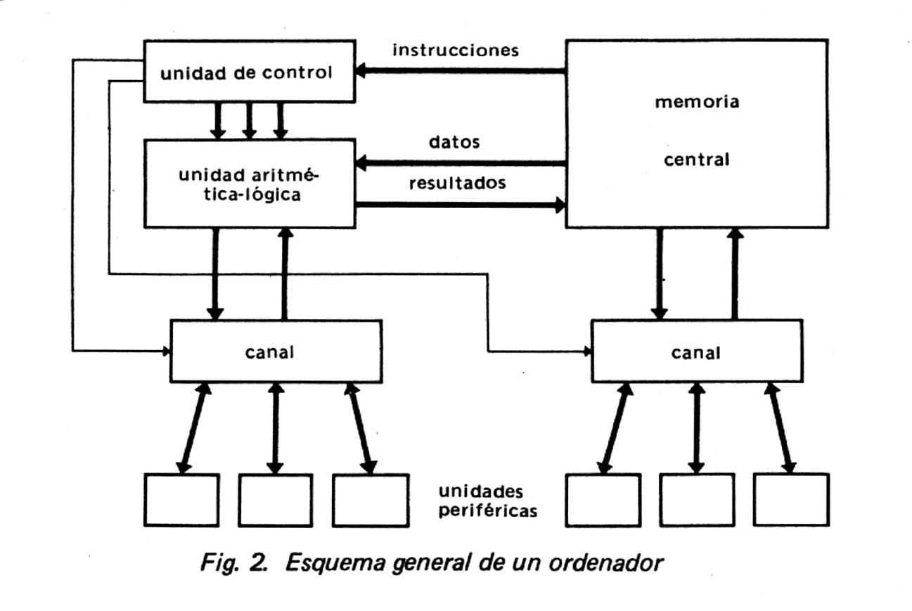
Las instrucciones son interpretadas (decodificadas) por la Unidad de Control, luego de lo cual, la Unidad de Control ordena encaminar los datos hacia la UAL y la operación que ésta deba realizar.

ANTECEDENTES HISTORICOS

Mucho antes de la aparición de los 1° computadores electrónicos hubo calculadores electromecánicos, y mucho antes que éstos existieron dispositivos mecánicos.

La prehistoria: utilizaban los dedos de las manos y los huesos para la contabilizacion de objetos de usos cotidianos(animales, utensilios, personas, etc.).

3000 a.C. – Abaco: primer maquina digital, 1° elem. autom. de calculo creado por el hombre . Bolitas ensartadas en un cordón que a su vez se fija en un soporte de madera. Manejaba el sist de unid, dec y cent.

1614 – Aparece el Logaritmo: tabla de logaritmos. Creado por un escocés llamado Neper. Para multiplicar se suman los logaritmos de los n° que se han de multip, para dividir se restan, y para calcular potencias se multiplican.

1650 – Regla de Calculo: se utilizan escalas que se gradúan de acuerdo a los logaritmos de las cantidades que se calculan. Se realiza en pocos pasos.

1650 – Pascal: era un francés y crea la Pascalina, primer calculadora mecánica que utilizaba una serie de ruedas(engranajes) de 10 dientes en las que cada uno de los dientes representaba un dígito del 0 al 9. Manejaba la adición y sustracción. No puede guardar el resultado.

1671 – Leibnitz: era un alemán y perfecciono los principios de Pascal para realizar la multiplic y divis mediante la adición y sustracción repetida.

1800 – Jacquard: Otro francés que creó las Tarjetas Perforadas, usa tarjetas perforadas para manejar agujas de tejer en telares mecánicos. Un conjunto de tarjetas constituían un programa.

1820/1835 - Babbage: Un inglés crea la Maquina de Diferencias(Maq. Analítica), maq. diferencial para el calculo de polinomios; de programa exterior, no forma parte de la maq; tarjeta perforada de Jacquard; poseía caract. de un ordenador moderno: corriente, memoria, procesador. Teóricamente funcionaba, no se concreto por la época, por la falta de tecnología, lo llamaban “el loco Babbage”.

1847/1854 – George Boole: otro Inglés desarrolla el Algebra Booleana

1890 – Hollerith: (censista de EEUU): 1° tarjeta perforada para almacenar datos. Maquina para censos, utiliza tarjetas perforadas codificadas.

1939/1944 – Howard Aitken: Otro estadounidense desarrolla la MARK I, modifican la maquina analítica y crean el primer computador electromecánico(con los principios de Babbage).

1945 – Mauchly y Eckert: Dos estadounidenses desarrollan en la Universidad de Pennsylvania la ENIAC, 1° maquina de calculo totalmente electrónica (pesaba 30 toneladas).

1945 – John Von Neumann: un Húngaro desarrolla sus principios de JVN para una computadora.

1947 – Primer computadora con los principios de JVN.

La primera generación (1938-1953)

• 1945 una característica fundamental de la arquitectura Von Neumann es que los dispositivos que procesan información están separados de los que la almacenan

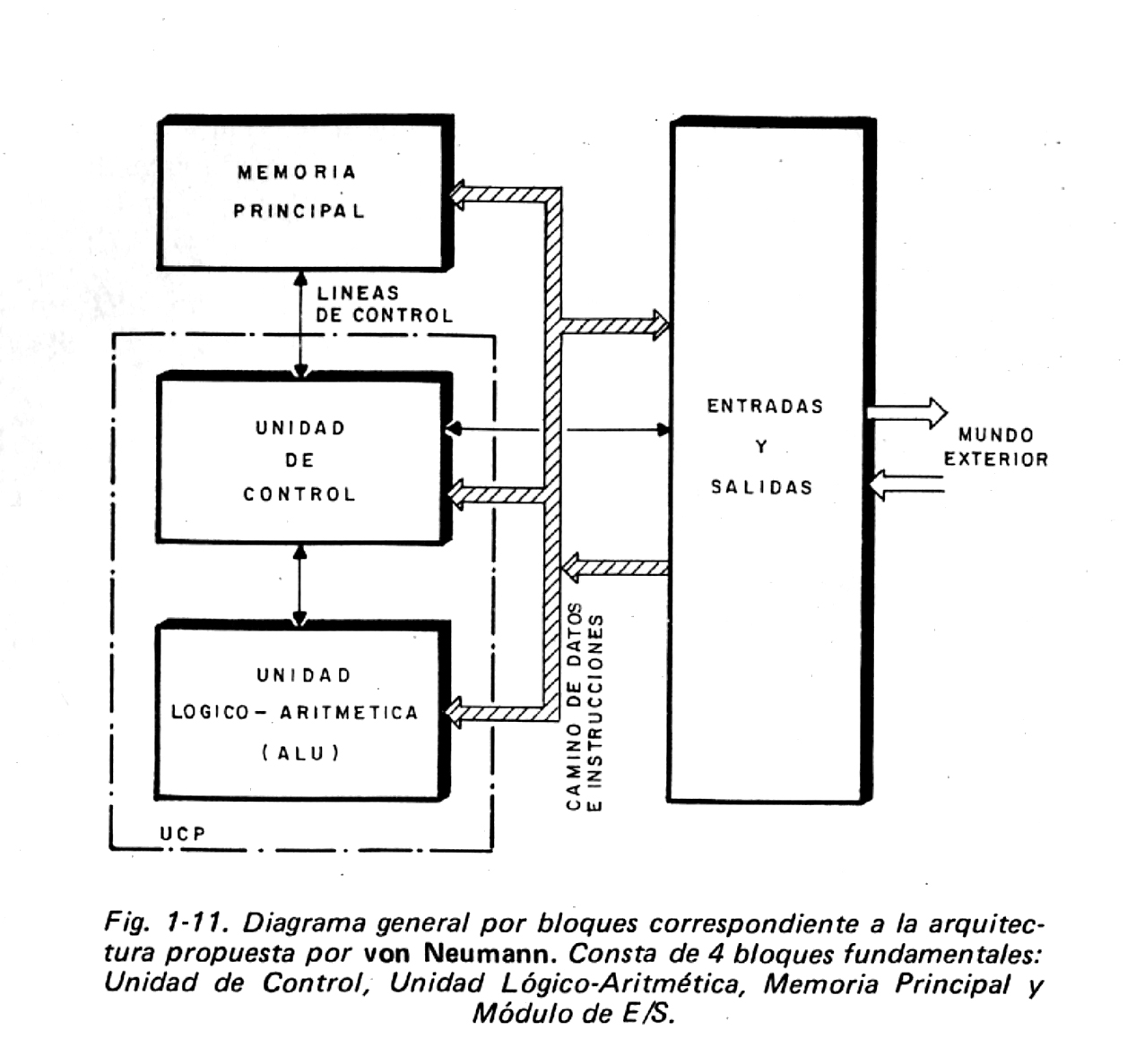
Con la aparición de los primeros computadores analógicos y discretos electromecánicos en 1938 y 1939, y posteriormente electrónicos en 1946, se marca el inicio de la primera generación de computadores. Los relés electromecánicos son usados como dispositivos de conmutación durante los años 40 y posteriormente son reemplazados por las válvulas de vacío (bulbos) durante los años 50. Además de los elementos de conmutación usados, estos equipos se caracterizaban por estar interconectados por cables aislados.
La estructura del procesador era bit-serie, lo que obligaba a que la aritmética se efectuara bit a bit. Con la aparición del concepto de programa almacenado con la EDVAC se pudo liberar al usuario de las molestias de programación de bajo nivel, que implicaban, literalmente, el re-alambrado de todo el equipo. Tecnología
  - válvulas de vacío
    - voluminosos, ocupaba un espacio muy grande
    - caros, porque se quemaban con gran facilidad
    - elevado consumo de energía. El voltaje de los tubos era de 300v.
    - gran disipación de calor, por eso era necesario refrigerarla constantemente
    - limitación en la vida útil, no duraban mucho los bulbos

- Equipo físico
  - memoria principal: válvulas de vacío / núcleos de ferrita (material cerámico con limaduras de hierro). Era memoria de lectura destructiva, hay que volver a escribir lo que había después de haberlo leído
  - memoria secundaria tarjetas, cintas perforadas, tambores y cintas magnéticas
  - capacidad de interrupción de la CPU (comenzó a aparecer la interrupción de CPU)
- Sistema lógico
  - mejora de los aspectos relacionados a la lógica y programación
  - uso de lenguaje de máquina o lenguaje puro, en el cual se programaba solo en 0 y 1

Primera etapa

Unidad de control
1 - extrae la instrucción de memoria principal
2 - interpreta la instrucción
3 - establecer conexionado eléctrico de la ALU
4 - extracción de datos de memoria
5 - ordena la ejecución a la ALU
6 - almacena datos en memoria
Unidad Aritmético - Lógica 1 - efectúa operaciones
2 -
desarrollo de posibles funciones aritméticas y lógicas

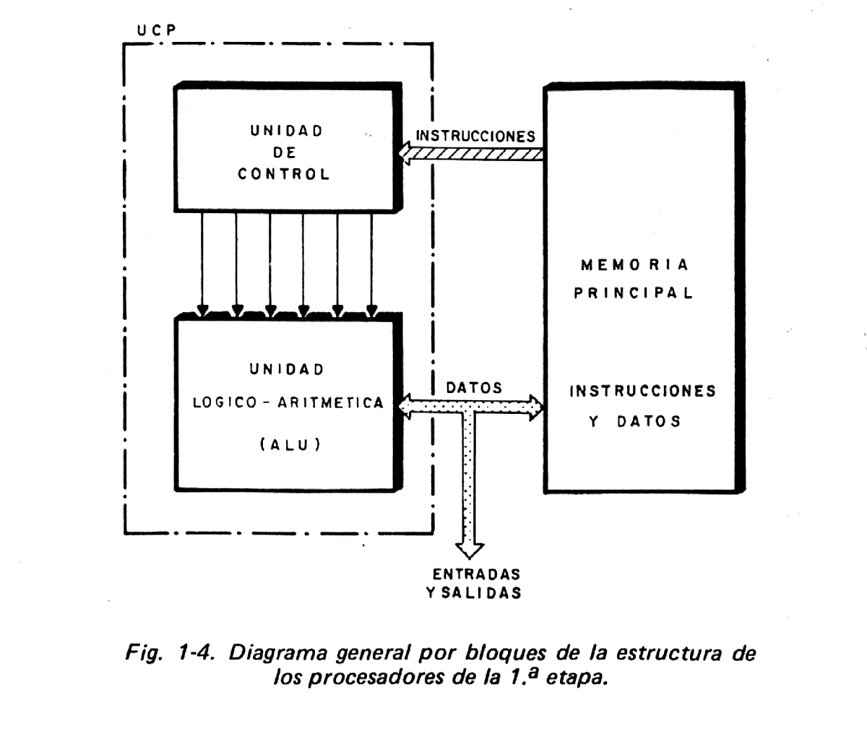

La segunda generación (1952-1963).
El primer computador digital transistorizado, el Tradic fue construido por los laboratorios Bell en 1954, el cual hizo uso de las memorias de núcleo de ferrita. Los lenguajes ensambladores siguieron utilizándose hasta la aparición de lenguajes de alto nivel como el Fortan (1957), Cobol (1959) y Algol (1960). En esta etapa también hacen su aparición los primeros circuitos impresos.
El primer computador científico transistorizado, el IBM 1620 estuvo listo para 1960. Los paquetes de disco intercambiables se introdujeron en 1963. El modo usual de procesamiento era por lotes procesando secuencialmente los programas.
- Tecnología
transistor
    - más pequeño que las válvulas
    - más barato que las válvulas
    - consume menos energía que una válvula
    - menor tamaño y precio del computador
    - no necesita tiempo de calentamiento
    - disminución de la producción de calor
- Equipo físico
  - nuevos dispositivos de memoria (núcleos de ferrita mejorado)
  - conjunto de discos magnéticos intercambiables (aparece en 1963)
  - manejo de dos bancos de memoria principal
- Sistema lógico

Desarrollo de lenguajes de alto nivel, tales como:
    - FORTRAN
    - COBOL
    - ALGOL
    - PL/1
    - procesamiento en batch o por lotes (ejecución automática secuencial)

Segunda etapa
• Distanciamiento entre tecnología de CPU y memoria principal
- Aparece la Memoria de Control, encargada del almacenamiento de operaciones elementales y de la decodificación de microinstrucciones.

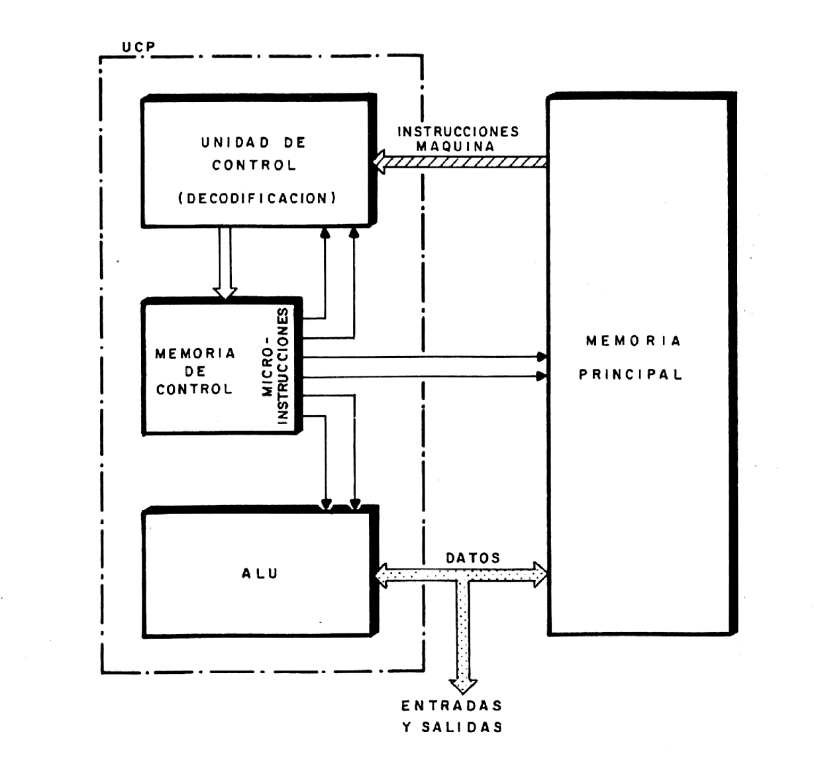
Tercer etapa
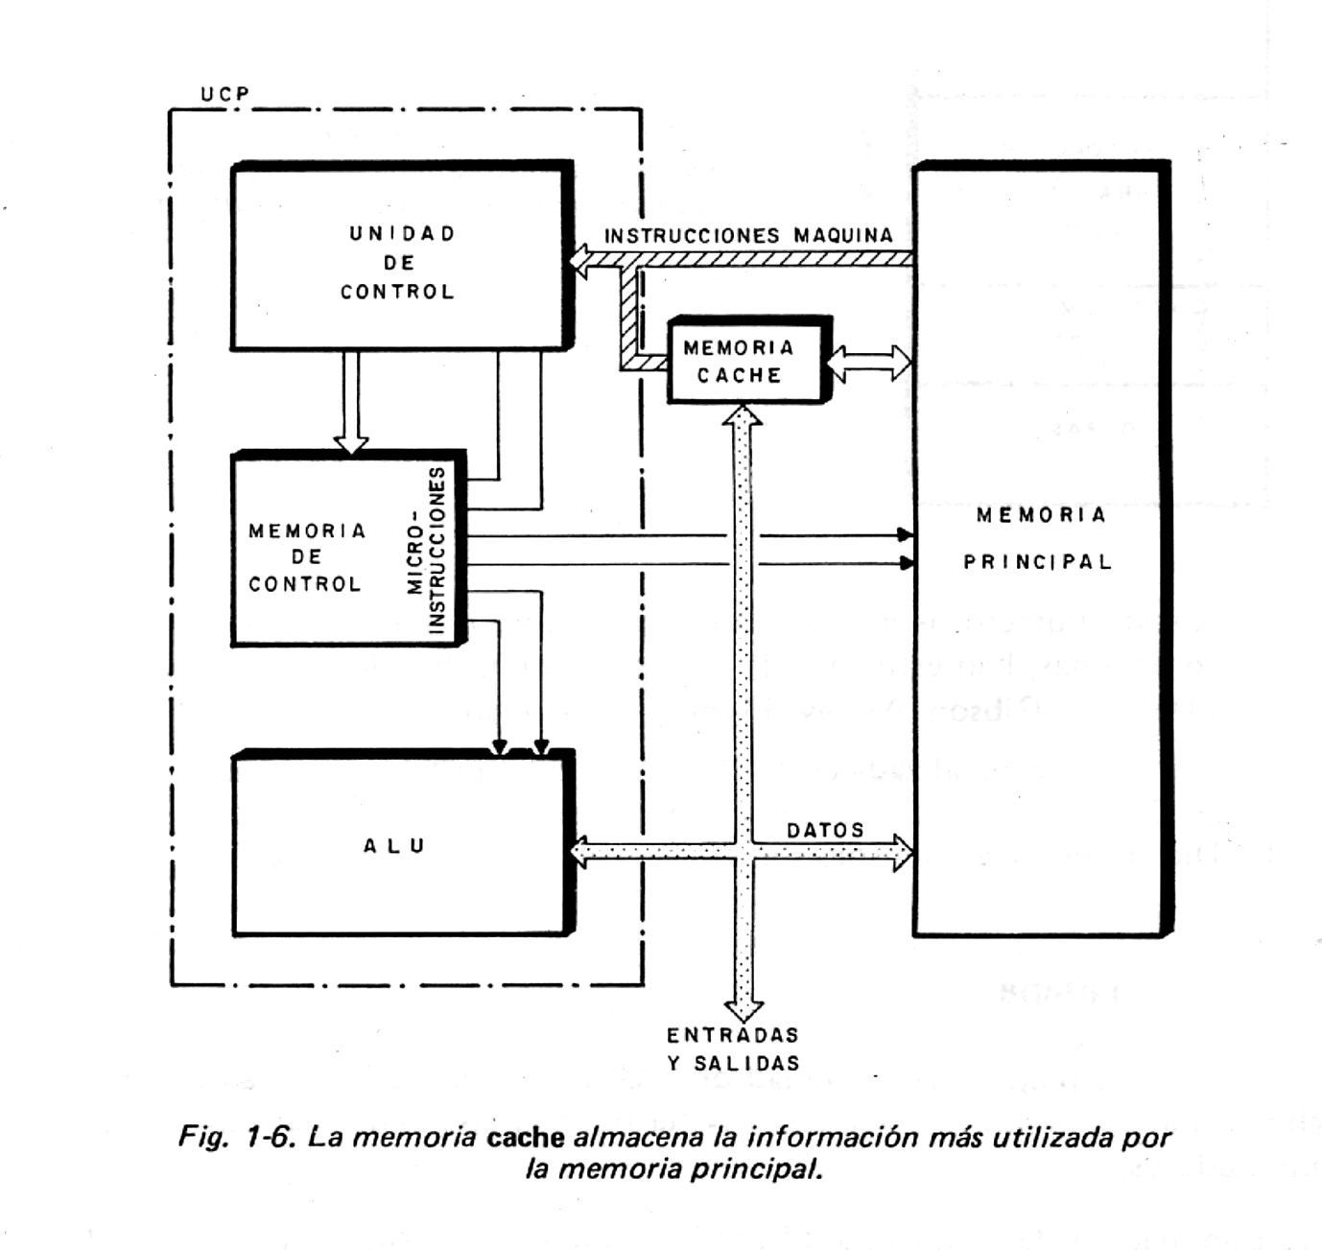
- Aparece la Memoria caché, encargada de almacenar la información mas utilizada.
- Uso del 50% del tiempo en instrucciones simples del tipo
• Carga
• Almacenamiento
• Bifurcación

Cuarta etapa

    - Desaparece la memoria de control, dejando hacerse cargo a la memoria cache de las instrucciones y de los datos
    - Eliminación de la microcodificación
    - Reducción del tiempo de ciclo de máquina
    - Mínimo número de instrucciones simples
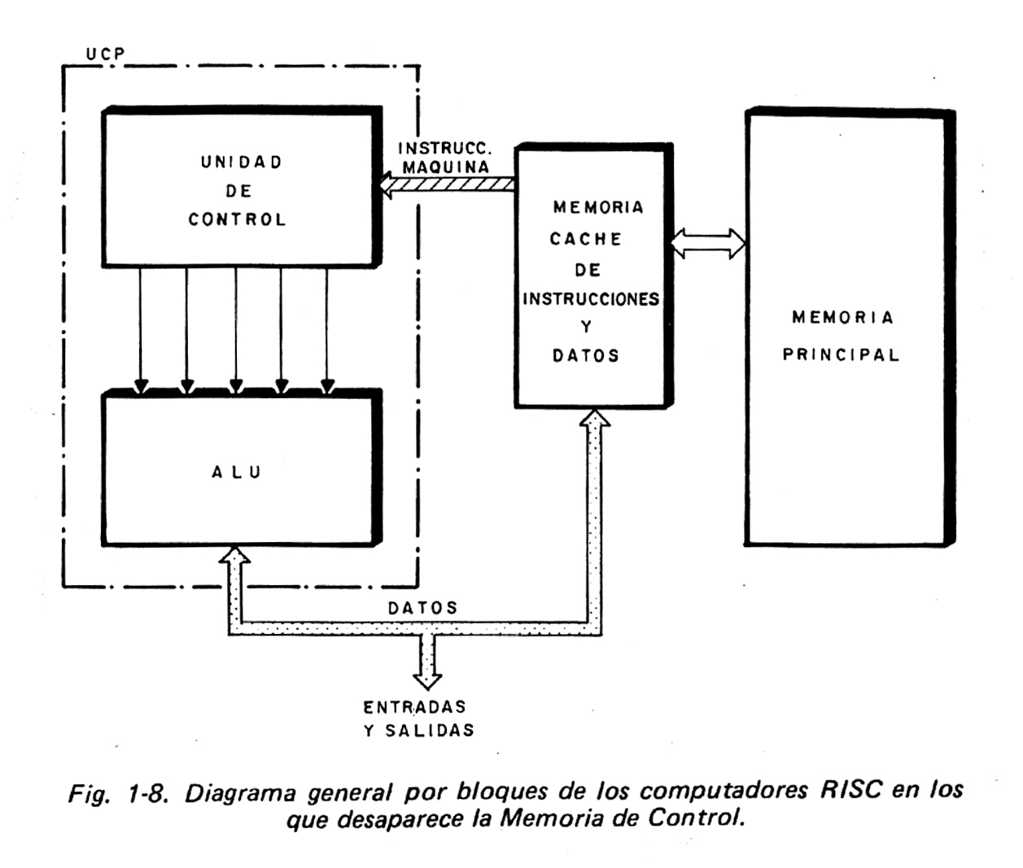

La tercera generación (1962-1971)
Con la aparición de los circuitos integrados de pequeña escala y mediana (SSI, Small-Scale Integration, MSI, Middle Scale Integration) y su posterior utilización se marca el inicio de la tercera generación de computadoras. También, los circuitos impresos comienzan a ser utilizados. Hacia 1968 los computadores más rápidos comienzan a substituir las memorias de ferrita por memorias de circuitos integrados. Se reduce considerablemente el tamaño entre una memoria y otra.
La multiprogramación se introduce como una forma de permitir la ejecución simultánea de varios programas intercalados en las operaciones de E/S.
- Tecnología
chip: conjunto de transistores, diodos, resistencias, etc. encapsulados un una pastilla de silicio.
- Menor consumo de energía
- Apreciable reducción de espacios
- Aumento de la fiabilidad
- Menor costo de producción

SSI baja escala de integración 12 puertas lógicas equivalentes en un único chip.
MSI mediana escala de integración que poseen de 12 a 99 puertas equivalentes en un único chip. Incluyen funciones lógicas, tales como codificadores, decodificadores, contadores, registros, multiplexores, circuitos aritméticos, pequeñas memorias y otros.
- Equipo físico
  - circuito impreso multicapa
  - memoria electrónica en circuitos integrados (RAM)
  - memorias caché ultrarrápidas
- Sistema lógico
  - BASIC
  - PASCAL
  - compartición de recursos
  - técnicas de protección (cifrados)

La cuarta generación (1972-1987)

Los computadores de esta generación comenzaron haciendo uso de tecnología de circuitos integrados de gran escala (LSI, Large-Scale Integration) que contienen entre 100 y 9999 puertas equivalentes por chip, incluyendo memorias.
- Tecnología
  - microprocesadores chip de toda la Unidad Central de Proceso
  - microcomputador computador pequeño y barato
  - VLSI muy gran escala de integración (100000 componentes)
  - microprocesador de 4 bits palabra de 4 bits
estructura interna sencilla
juego de instrucciones reducida
  - microprocesador de 8 bits aumenta tamaño de palabras
aumento de velocidad
aumento de potencia de cálculo
aumento de juego de instrucciones
microcomputadores personales
  - microprocesador de 8 bits nuevos recursos físicos
mejorados direccionamientos
tipos de instrucciones
aumento de velocidad de funcionamiento
  - microprocesador modificación de la arquitectura de Von Neumann
de 16 bits adaptación a lenguajes de alto nivel y sistemas operativos
aplicaciones en robótica
aumento de velocidad de funcionamiento
  - microprocesador sistemas operativos con multiprogramación y multiusuario de 32 bits circuitos auxiliares para gestión de memoria
inteligencia artificial
CAM/CAD
- Equipo físico
  - memorias integradas
  - densificación de medios magnéticos
  - redes de computadoras

- Sistema lógico
  - datos escalares y vectoriales
  - memoria virtual
  - multiprogramación muy mejorada
  - multiproceso
  - tiempo compartido

La quinta generación (1987 -)

Con los avances en el desarrollo de circuitos integrados de alta densidad hoy en día hacen uso de circuitos VLSI (Very Large-Scale Integration), incluyendo un número de puertas equivalentes desde 10000 hasta 99999 por chip . Los lenguajes de programación se han expandido para manejar y expresar diferentes estructuras y conceptos temporales y espaciales. En la actualidad se está haciendo uso de la integración a ultra escala (Ultra Large-Scale Integration, ULSI) que nos describe memorias de gran capacidad, grandes microprocesadores y potentes computadoras en un único chip. Los circuitos integrados contienen más de 100000 puertas equivalentes por chip.
- Tecnología
  - supercomputadoras de altísima velocidad
    - imágenes en tiempo real
    - control inteligente de trayectorias en robótica
    - simulación de vehículos espaciales
  - nuevas estructuras de memoria
    - memoria caché ultrarrápida
    - potenciación de registros internos de la CPU
  - aumento de segmentación o solapamiento de tareas
- Bases de conocimientos
- Realización lógica de deducciones
- Mejora de la interfase con el hombre vía lenguaje natural

Tendencias y futuros desarrollos.
- Proyectos de computadores en paralelos: emplea muchos chips para realizar varias tareas diferentes al mismo tiempo. (Nombrar la PC que le ganó al ajedrecista).
- Computadores moleculares: otra forma de procesamiento en paralelo, que expresa los símbolos lógicos en unidades químicas de ADN en vez de flujos de electrones.
- Micro miniaturización: iniciativa que tiende a comprimir mas elementos de circuitos en un espacio de chip cada vez más pequeño.
- Superconductividad: fenómeno de disminución de la resistencia eléctrica que se observa cuando se enfrían los objetos a temperaturas muy bajas.
- Cómputo cuántico: llevar a la mínima expresión algo.

